**Aufgabe:**

Als Netzwerkadministrator haben Sie die Aufgabe in dem nachfolgend dargestellten Netzwerk die Routingeinträge statisch einzutragen. Geben Sie auf allen Routern die Routingeinträge statisch ein.

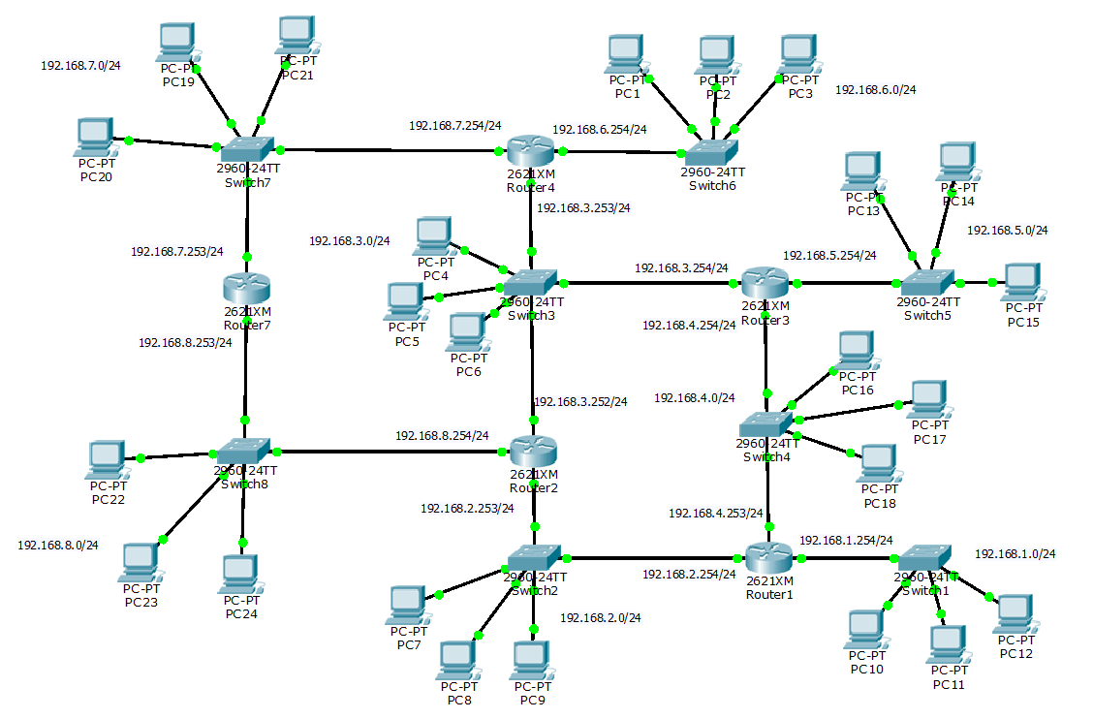

**Hinweise (Befehle):**

Vergabe einer IP-Adresse

Router1#configure terminal

Router1(config)#interface FastEthernet 0/0

Router1(config-if)#ip address 192.168.1.254 255.255.255.224

Router1(config-if)#no shutdown

Eintragen einer Route (z.B. für Router 1)

Router1(config)#ip route Zielnetz Subnetmask Gateway Hops

Router1(config)#ip route 192.168.7.0 255.255.255.0 192.168.2.253 2

Löschen einer Route

Router1(config)#**no** ip route 192.168.8.0 255.255.255.0 192.168.2.253 2

Anzeigen der aktuellen Konfiguration

Router1#show running-config

Anzeigen der Routingtabelle

Router1#show ip route